 | UBS. Le Jumeau Numérique, un nouvel outil d’innovation | Lorient, le 3 mars 2022

Innovation majeure pour tous secteurs d’activité, le Jumeau Numérique révolutionne la conception des nouveaux produits ou services, notamment industriels. Nombreuses sont les opportunités offertes par cet outil virtuel performant, pour des applications multiples. L’Université Bretagne Sud s’empare du Jumeau Numérique et le développe, donnant aux acteurs de son territoire accès à cet outil en plein essor.

Une réplique virtuelle en temps réel

Le Jumeau Numérique est devenu un élément central de l’innovation numérique. Il permet de créer une représentation virtuelle et dynamique d’un produit ou objet particulier. La création de cette réplique numérique permet de concevoir des essais et tests virtuels, en temps réel, de l’élément physique reproduit, sans modifier ce dernier.

L’Université Bretagne Sud (UBS) s’empare ainsi de cet outil numérique, composant essentiel au cœur de ses Écosystèmes d’innovation. L’université propose différentes applications du Jumeau Numérique à l’occasion de projets signés avec certains acteurs de son territoire. Optimiser la production d’un élevage de poules, réduire les risques de contaminations dans l’agroalimentaire ou encore aider à la conception d’objets en matériaux renouvelables, les usages du Jumeau Numérique sont vastes au sein même des partenariats signés avec l’université.

Un outil d'innovation

Un tel outil soulève d’importants enjeux pour toutes les entreprises tournées vers l’innovation numérique. Un des premiers desseins du Jumeau est d’optimiser et faciliter la conception d’un produit, testée et finalisée numériquement avant sa création physique. Une optimisation également applicable à divers services, tels qu’une chaîne entière de production, dans tous les secteurs d’activité.

«
Le Jumeau Numérique est un modèle vivant. On utilise les données du passé pour développer une chose dans le présent, pour mieux gérer son futur », Arnaud Perrot, maître de conférences et enseignant-chercheur à l’UBS.

L’autre enjeu de taille est environnemental : offrant l’accès à une infinité de simulations virtuelles d’un produit ou service, elles n’impliquent ni gaspillage de ressources ni destruction de matériels. Une nouvelle perspective durable proposée par le Jumeau Numérique, qui ouvre l’accès à une transformation des procédés de simulation et de production souvent gourmands en ressources.

Webinaire

- Jeudi 24 mars à 10h : Ouverture du webinaire de présentation « Le Jumeau Numérique, pour quoi faire ? »

- En présence de Yves Grohens, vice-président en charge de l’innovation à l’UBS

- Inscription obligatoire

Contacts
Direction d'Appui Recherche, Innovation, Doctorat (DRUID)
François-Xavier LANNUZEL
Mél. : francois-xavier.lannuzel@uni-ubs.fr
Tél. : 02 97 87 46 13
Service communication
Linda LE METAYER
Mél. : linda.le-metayer@univ-ubs.fr
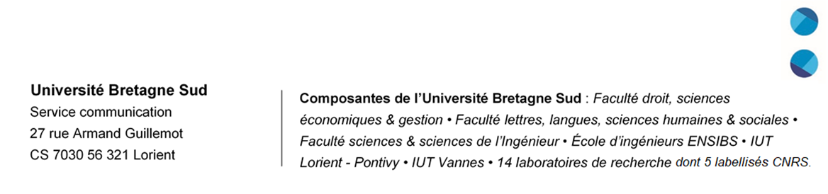
Tél. : 06 68 78 11 00
Retrouvez notre photothèque sur le site de web de l’UBS

